ПРОТОКОЛ РОДИТЕЛЬСКОГО СОБРАНИЯ
от 03.02.2021 г.

ПОВЕСТКА ДНЯ:
1. Информирование об административной ответственности за вовлечение обучающихся, участие в несанкционированных собраниях, митингах, демонстрациях и пикетах.
2. Памятки, визитки об инспекторах ПДН.
3. Инструктажи о правилах поведения с целью исключения трагических последствий.
4. Родительский контроль качества питания в школьной столовой.

Ход собрания
1.
АДМИНИСТРАТИВНАЯ ОТВЕТСТВЕННОСТЬ

Статья 20.2. Нарушение установленного порядка организации либо проведения собрания, митинга, демонстрации, шествия или пикетирования
(в ред. Федерального закона от 08.06.2012 N 65-ФЗ)

1. Нарушение организатором публичного мероприятия установленного порядка организации либо проведения собрания, митинга, демонстрации, шествия или пикетирования, за исключением случаев, предусмотренных частями 2 - 4 настоящей статьи, -
влечет наложение административного штрафа на граждан в размере от десяти тысяч до двадцати тысяч рублей или обязательные работы на срок до сорока часов; на должностных лиц - от пятнадцати тысяч до тридцати тысяч рублей; на юридических лиц - от пятидесяти тысяч до ста тысяч рублей.
1.1. Вовлечение несовершеннолетнего в участие в несанкционированных собрании, митинге, демонстрации, шествии или пикетировании, если это действие не содержит уголовно наказуемого деяния, -
влечет наложение административного штрафа на граждан в размере от тридцати тысяч до пятидесяти тысяч рублей, или обязательные работы на срок от двадцати до ста часов, или административный арест на срок до пятнадцати суток; на должностных лиц - от пятидесяти тысяч до ста тысяч рублей; на юридических лиц - от двухсот пятидесяти тысяч до пятисот тысяч рублей.
(часть 1.1 введена Федеральным законом от 27.12.2018 N 557-ФЗ)
2. Организация либо проведение публичного мероприятия без подачи в установленном порядке уведомления о проведении публичного мероприятия, за исключением случаев, предусмотренных частью 7 настоящей статьи, -
влечет наложение административного штрафа на граждан в размере от двадцати тысяч до тридцати тысяч рублей, или обязательные работы на срок до пятидесяти часов, или административный арест на срок до десяти суток; на должностных лиц - от двадцати тысяч до сорока тысяч рублей; на юридических лиц - от семидесяти тысяч до двухсот тысяч рублей.
(в ред. Федерального закона от 21.07.2014 N 258-ФЗ)
3. Действия (бездействие), предусмотренные частями 1 и 2 настоящей статьи, повлекшие создание помех функционированию объектов жизнеобеспечения, транспортной или социальной инфраструктуры, связи, движению пешеходов и (или) транспортных средств либо доступу граждан к жилым помещениям или объектам транспортной или социальной инфраструктуры либо превышение норм предельной заполняемости территории (помещения), если эти действия (бездействие) не содержат уголовно наказуемого деяния, -
(в ред. Федерального закона от 30.12.2020 N 511-ФЗ)
влекут наложение административного штрафа на граждан в размере от тридцати тысяч до пятидесяти тысяч рублей, или обязательные работы на срок до ста часов, или административный арест на срок до пятнадцати суток; на должностных лиц - от пятидесяти тысяч до ста тысяч рублей; на юридических лиц - от двухсот пятидесяти тысяч до пятисот тысяч рублей.
(часть 3 в ред. Федерального закона от 21.07.2014 N 258-ФЗ)
4. Действия (бездействие), предусмотренные частями 1 и 2 настоящей статьи, повлекшие причинение вреда здоровью человека или имуществу, если эти действия (бездействие) не содержат уголовно наказуемого деяния, -
влекут наложение административного штрафа на граждан в размере от ста тысяч до трехсот тысяч рублей, или обязательные работы на срок до двухсот часов, или административный арест на срок до двадцати суток; на должностных лиц - от двухсот тысяч до шестисот тысяч рублей; на юридических лиц - от четырехсот тысяч до одного миллиона рублей.
(в ред. Федерального закона от 21.07.2014 N 258-ФЗ)
5. Нарушение участником публичного мероприятия установленного порядка проведения собрания, митинга, демонстрации, шествия или пикетирования, за исключением случаев, предусмотренных частью 6 настоящей статьи, -
влечет наложение административного штрафа в размере от десяти тысяч до двадцати тысяч рублей или обязательные работы на срок до сорока часов.
6. Действия (бездействие), предусмотренные частью 5 настоящей статьи, повлекшие причинение вреда здоровью человека или имуществу, если эти действия (бездействие) не содержат уголовно наказуемого деяния, -
влекут наложение административного штрафа в размере от ста пятидесяти тысяч до трехсот тысяч рублей, или обязательные работы на срок до двухсот часов, или административный арест на срок до пятнадцати суток.
(в ред. Федерального закона от 21.07.2014 N 258-ФЗ)
6.1. Участие в несанкционированных собрании, митинге, демонстрации, шествии или пикетировании, повлекших создание помех функционированию объектов жизнеобеспечения, транспортной или социальной инфраструктуры, связи, движению пешеходов и (или) транспортных средств либо доступу граждан к жилым помещениям или объектам транспортной или социальной инфраструктуры, -
влечет наложение административного штрафа на граждан в размере от десяти тысяч до двадцати тысяч рублей, или обязательные работы на срок до ста часов, или административный арест на срок до пятнадцати суток; на должностных лиц - от пятидесяти тысяч до ста тысяч рублей; на юридических лиц - от двухсот тысяч до трехсот тысяч рублей.
(часть 6.1 введена Федеральным законом от 21.07.2014 N 258-ФЗ)
7. Организация либо проведение несанкционированных собрания, митинга, демонстрации, шествия или пикетирования в непосредственной близости от территории ядерной установки, радиационного источника или пункта хранения ядерных материалов и радиоактивных веществ либо активное участие в таких публичных мероприятиях, если это осложнило выполнение работниками указанных установки, источника или пункта своих служебных обязанностей или создало угрозу безопасности населения и окружающей среды, -
влечет наложение административного штрафа в размере от ста пятидесяти тысяч до трехсот тысяч рублей или административный арест на срок до пятнадцати суток; на должностных лиц - от двухсот тысяч до шестисот тысяч рублей; на юридических лиц - от пятисот тысяч до одного миллиона рублей.
8. Повторное совершение административного правонарушения, предусмотренного частями 1 - 6.1 настоящей статьи, если это действие не содержит уголовно наказуемого деяния, -
влечет наложение административного штрафа на граждан в размере от ста пятидесяти тысяч до трехсот тысяч рублей, или обязательные работы на срок от сорока до двухсот часов, или административный арест на срок до тридцати суток; на должностных лиц - от двухсот тысяч до шестисот тысяч рублей; на юридических лиц - от пятисот тысяч до одного миллиона рублей.
(часть 8 введена Федеральным законом от 21.07.2014 N 258-ФЗ)
Статья 19.3. Неповиновение законному распоряжению сотрудника полиции, военнослужащего, сотрудника органов федеральной службы безопасности, сотрудника органов государственной охраны, сотрудника органов, осуществляющих федеральный государственный контроль (надзор) в сфере миграции, либо сотрудника органа или учреждения уголовно-исполнительной системы либо сотрудника войск национальной гвардии Российской Федерации
(в ред. Федеральных законов от 30.06.2003 N 86-ФЗ, от 29.04.2006 N 57-ФЗ, от 18.07.2006 N 121-ФЗ, от 27.07.2010 N 238-ФЗ, от 07.02.2011 N 4-ФЗ, от 08.12.2011 N 424-ФЗ, от 23.06.2016 N 222-ФЗ, от 03.07.2016 N 227-ФЗ, от 03.07.2016 N 305-ФЗ)

1. Неповиновение законному распоряжению или требованию сотрудника полиции, военнослужащего либо сотрудника органа или учреждения уголовно-исполнительной системы либо сотрудника войск национальной гвардии Российской Федерации в связи с исполнением ими обязанностей по охране общественного порядка и обеспечению общественной безопасности, а равно воспрепятствование исполнению ими служебных обязанностей -
(в ред. Федеральных законов от 29.04.2006 N 57-ФЗ, от 07.02.2011 N 4-ФЗ, от 03.07.2016 N 227-ФЗ)
влечет наложение административного штрафа в размере от пятисот до одной тысячи рублей или административный арест на срок до пятнадцати суток.
(в ред. Федерального закона от 22.06.2007 N 116-ФЗ)
1.1. Неповиновение законному распоряжению или требованию должностного лица органов внутренних дел, уполномоченных на осуществление функций по контролю и надзору в сфере миграции, в связи с исполнением им служебных обязанностей или воспрепятствование исполнению им служебных обязанностей -
влечет наложение административного штрафа в размере от пятисот до одной тысячи рублей или административный арест на срок до пятнадцати суток.
(часть 1.1 введена Федеральным законом от 03.07.2016 N 305-ФЗ)
2. Неповиновение гражданина (за исключением осужденных, отбывающих наказание в виде лишения свободы в уголовно-исполнительном учреждении, а также лиц, подозреваемых и обвиняемых в совершении преступлений и содержащихся под стражей в иных учреждениях) законному распоряжению или требованию сотрудника органа или учреждения уголовно-исполнительной системы, военнослужащего либо другого лица при исполнении ими обязанностей по обеспечению безопасности и охране этих учреждений, поддержанию в них установленного режима, охране и конвоированию осужденных (подозреваемых, обвиняемых) -
(в ред. Федерального закона от 29.04.2006 N 57-ФЗ)
влечет наложение административного штрафа в размере от пятисот до одной тысячи рублей или административный арест на срок до пятнадцати суток.
(в ред. Федерального закона от 22.06.2007 N 116-ФЗ)
3. Утратил силу. - Федеральный закон от 03.07.2016 N 305-ФЗ.
4. Неповиновение законному распоряжению или требованию сотрудника органов федеральной службы безопасности в связи с исполнением им служебных обязанностей, а равно воспрепятствование исполнению им служебных обязанностей -
влечет наложение административного штрафа на граждан в размере от пятисот до одной тысячи рублей или административный арест на срок до пятнадцати суток; на должностных лиц - от одной тысячи до трех тысяч рублей; на юридических лиц - от десяти тысяч до пятидесяти тысяч рублей.
(часть 4 введена Федеральным законом от 27.07.2010 N 238-ФЗ)
5. Неповиновение законному распоряжению или требованию сотрудника органов государственной охраны в связи с исполнением им служебных обязанностей по осуществлению государственной охраны и (или) поддержанию общественного порядка либо воспрепятствование исполнению им служебных обязанностей -
влечет наложение административного штрафа на граждан в размере от пятисот до одной тысячи рублей или административный арест на срок до пятнадцати суток; на должностных лиц - от одной тысячи до трех тысяч рублей; на юридических лиц - от десяти тысяч до пятнадцати тысяч рублей.
(часть 5 введена Федеральным законом от 08.12.2011 N 424-ФЗ)
6. Повторное совершение административного правонарушения, предусмотренного частью 1, 4 или 5 настоящей статьи, если оно совершено организатором или участником собрания, митинга, демонстрации, шествия или пикетирования в связи с проведением указанного мероприятия, -
влечет наложение административного штрафа на граждан в размере пяти тысяч рублей или административный арест на срок до тридцати суток; на должностных лиц - от десяти тысяч до двадцати тысяч рублей; на юридических лиц - от пятидесяти тысяч до ста тысяч рублей.
(часть 6 введена Федеральным законом от 21.07.2014 N 258-ФЗ)
Примечание. Положения части 4 настоящей статьи не распространяются на граждан в случае применения в отношении их мер профилактики в соответствии с Федеральным законом "О федеральной службе безопасности".
(примечание введено Федеральным законом от 27.07.2010 N 238-ФЗ)

УГОЛОВНАЯ ОТВЕТСТВЕННОСТЬ

Статья 318 Уголовного кодекса Российской Федерации - применение насилия в отношении представителя власти.

1. Применение насилия, не опасного для жизни или здоровья, либо угроза применения насилия в отношении представителя власти или его близких в связи с исполнением им своих должностных обязанностей -
наказывается штрафом в размере до двухсот тысяч рублей или в размере заработной платы или иного дохода осужденного за период до восемнадцати месяцев, либо принудительными работами на срок до пяти лет, либо арестом на срок до шести месяцев, либо лишением свободы на срок до пяти лет.
(в ред. Федеральных законов от 08.12.2003 N 162-ФЗ, от 07.03.2011 N 26-ФЗ, от 07.12.2011 N 420-ФЗ)
2. Применение насилия, опасного для жизни или здоровья, в отношении лиц, указанных в части первой настоящей статьи, -
наказывается лишением свободы на срок до десяти лет.
(в ред. Федерального закона от 07.03.2011 N 26-ФЗ)
Примечание. Представителем власти в настоящей статье и других статьях настоящего Кодекса признается должностное лицо правоохранительного или контролирующего органа, а также иное должностное лицо, наделенное в установленном законом порядке распорядительными полномочиями в отношении лиц, не находящихся от него в служебной зависимости.

2. МО МВД РОССИИ «Боготольский»
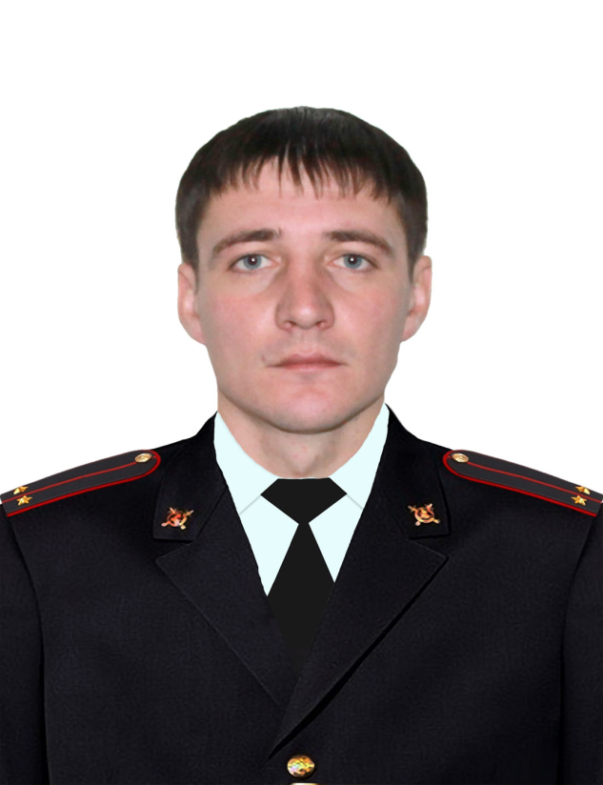и
нспектор подразделения по делам
несовершеннолетних
Саутиев Рустам Хаметханович
лейтенант полиции
тел.: 8(39157) 2-63-66
г. Боготол, ул. Заводская, 1
каб. 2-11
часы приема: среда с 09.00 до 11.00 суббота: с 09.00 до 11.00 часов, с 16.00 до 17.00 часов

3.
Памятка родителям «Об ответственности несовершеннолетних за участие в несанкционированных публичных мероприятиях»
Право граждан Российской Федерации собираться мирно, без оружия, проводить собрания, митинги и демонстрации, шествия и пикетирование закреплено в статье 31 Конституции Российской Федерации.
Статьями 7, 8 Федерального закона от 19.06.2004 № 54-ФЗ «О собраниях, митингах, демонстрациях, шествиях и пикетированиях», предусмотрено что, организатор публичного мероприятия обязан в письменной форме подать в орган исполнительной власти субъекта Российской Федерации или орган местного самоуправления уведомление о проведении публичного мероприятия в срок не ранее 15 и не позднее 10 дней до дня проведения публичного мероприятия.
Участие граждан в несанкционированных публичных мероприятиях (митингах, пикетах, шествиях) является административным правонарушением, предусмотренным ч. 6.1 ст. 20.2 КоАП РФ и предусматривает наказание, в том числе в виде штрафа от 10 до 20 тысяч рублей, или обязательные работы на срок до ста часов, или административного ареста сроком до 15 суток.
Административной ответственности подлежат граждане с 16 лет.
Санкция за неоднократное нарушение статьи предусматривает уголовное наказание в виде штрафа в размере от шестисот тысяч до одного миллиона рублей или в размере заработной платы или иного дохода осужденного за период от двух до трех лет, либо обязательными работами на срок до четырехсот восьмидесяти часов, либо исправительными работами на срок от одного года до двух лет, либо принудительными работами на срок до пяти лет, либо лишением свободы на тот же срок.
Внимание! Несогласованные публичные мероприятия могут быть сопряжены с нарушением общественного порядка, в ходе которых могут пострадать и ваши дети. Напоминаем родителям о необходимости контроля за действиями своих детей, особенно в местах массового скопления граждан.

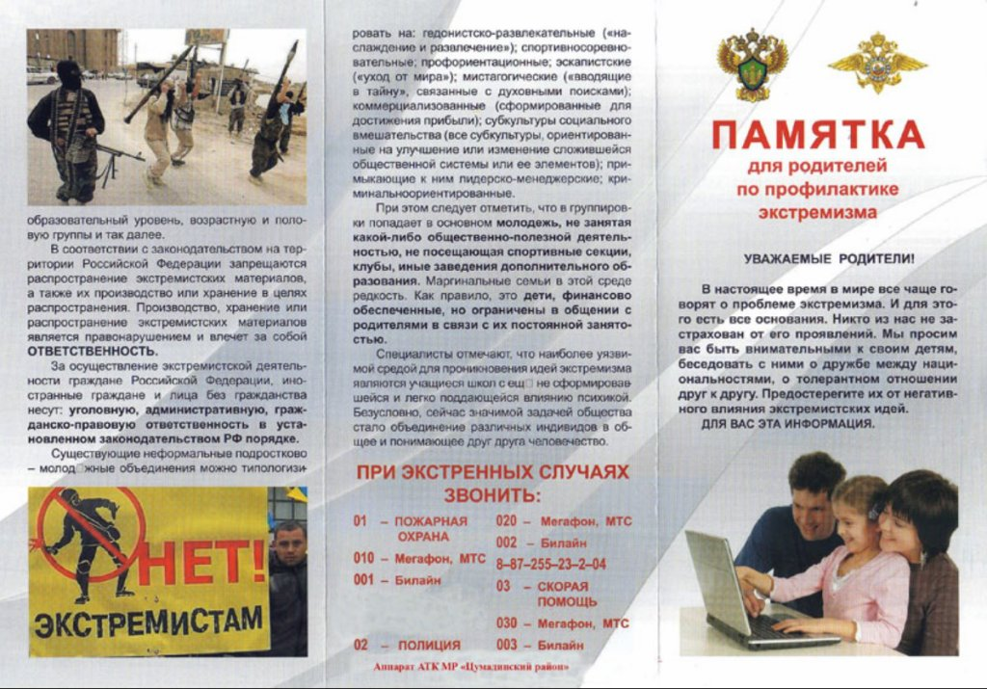

4. Комиссией рабочего контроля за организацией питания и качества горячего питания обучающихся за первое полугодие было проведено две проверки, составлено 2 акта. В ходе проверки выявлено: питание в школьной столовой организованно согласно графику питания, блюда подаются горячими для первой и второй смены, вес блюд соответствует норме. Соблюдается безопасная дистанция между учащимися, поверхность столов обрабатывается дезинфицируемыми средствами после приема пищи.

.

